Zaproszenie

Pan
Tadeusz Kowalski
ul. T. Kościuszki 24
27-600 Tarnobrzeg
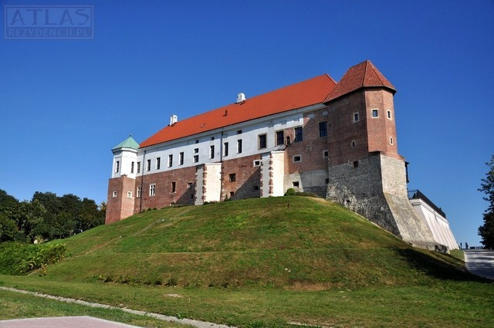

Niniejszym mamy przyjemność zaprosić Pana na jubileuszowe spotkanie członków Towarzystwa Przyjaciół Ziemi Sandomierskiej, które odbędzie się we wtorek, 14 listopada, o godz. 1000 na Zamku Kazimierzowskim. Po części oficjalnej przewidywana jest dyskusja w grupach tematycznych.
Prosimy o potwierdzenie przybycia.
Komitet Organizacyjny
Zaproszenie

Pani
Katarzyna Ptak
ul. Dąbrowska 22/2
24-500 Tarnobrzeg

Niniejszym mamy przyjemność zaprosić Panią na jubileuszowe spotkanie członków Towarzystwa Przyjaciół Ziemi Sandomierskiej, które odbędzie się we wtorek, 14 listopada, o godz. 1000 na Zamku Kazimierzowskim. Po części oficjalnej przewidywana jest dyskusja w grupach tematycznych.
Prosimy o potwierdzenie przybycia.
Komitet Organizacyjny
Zaproszenie

Pan
Jan Kowalik
ul. Długa 87/2
24-100 Opatów

Niniejszym mamy przyjemność zaprosić Pana na jubileuszowe spotkanie członków Towarzystwa Przyjaciół Ziemi Sandomierskiej, które odbędzie się we wtorek, 14 listopada, o godz. 1000 na Zamku Kazimierzowskim. Po części oficjalnej przewidywana jest dyskusja w grupach tematycznych.
Prosimy o potwierdzenie przybycia.
Komitet Organizacyjny

